МИНИСТЕРСТВО НАУКИ и высшего образования

**РОССИЙСКОЙ ФЕДЕРАЦИИ**

Федеральное государственное автономное образовательное учреждение

высшего образования

«Санкт-Петербургский политехнический университет Петра Великого»

(ФГАОУ ВО «СПбПУ»)

**Институт среднего профессионального образования**

**Отчёт по лабораторной работе №5**

**по учебной дисциплине «Обеспечение качества функционирования компьютерных систем»**

**Тема: «Системный монитор»**

Выполнила студентка

специальности 09.02.07

Информационные системы и программирование

II курса группы 22919/21

Павлова Полина Алексеевна

Преподаватель

Иванова Дарья Васильевна

Санкт-Петербург,

2024

**Цель**: Изучить процессы, происходящие в оперативной памяти и процессоре, во время исполнения прикладной программы.

Запускаю системный монитор и выбираю счетчики памяти, процессора и оперативной памяти. Первая диаграмма показывает на сколько процентов загружен работой процессор (зеленый цвет), вторая - сколько памяти занято для работы всех программ (красный цвет) (Рисунок 1).

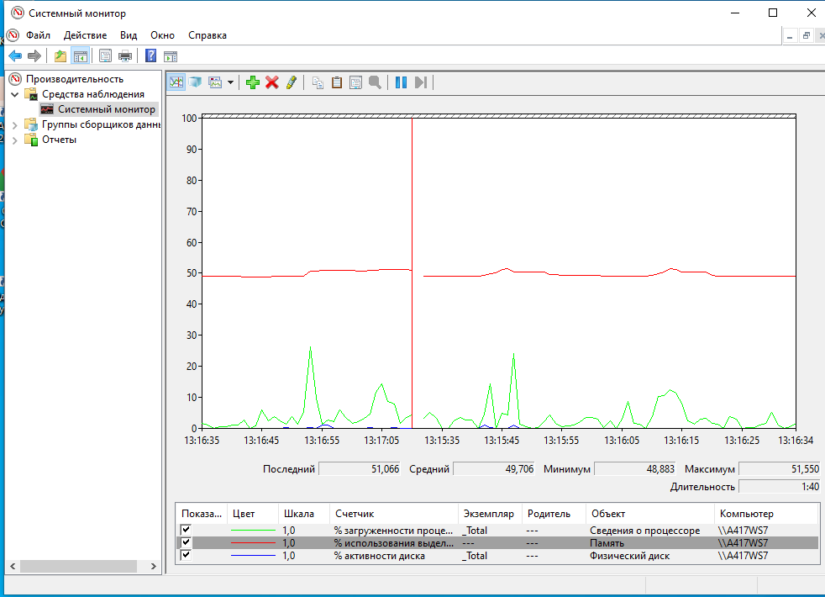

Рисунок 1-Системный монитор

Открываю прикладную программу WORD, работаю в ней и закрываю (Рисунок 2).

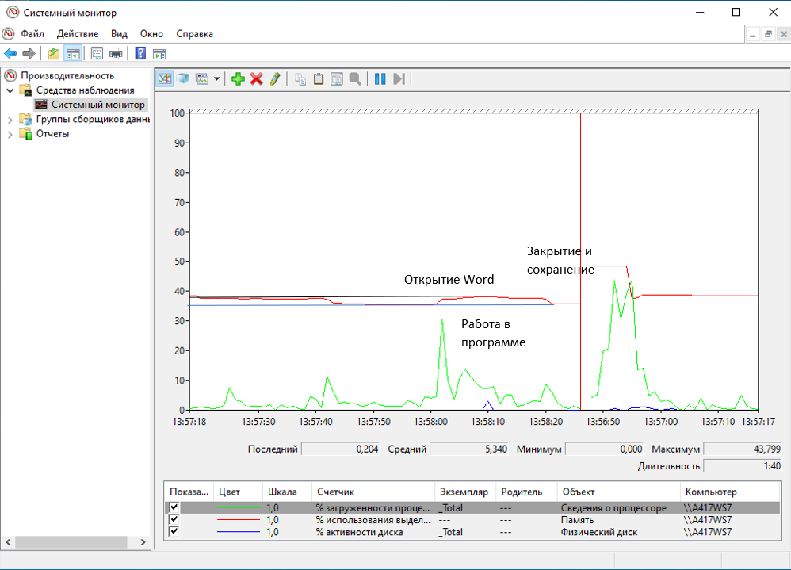

Рисунок 2-График производительности при работе WORD

При открытии WORD объем оперативной памяти равен 38%, а при закрытии программы чистый объем ОС равен 36%. Объем памяти WORD – 2%.

Открою программу paint, поработаю в ней и закрою (Рисунок 3).

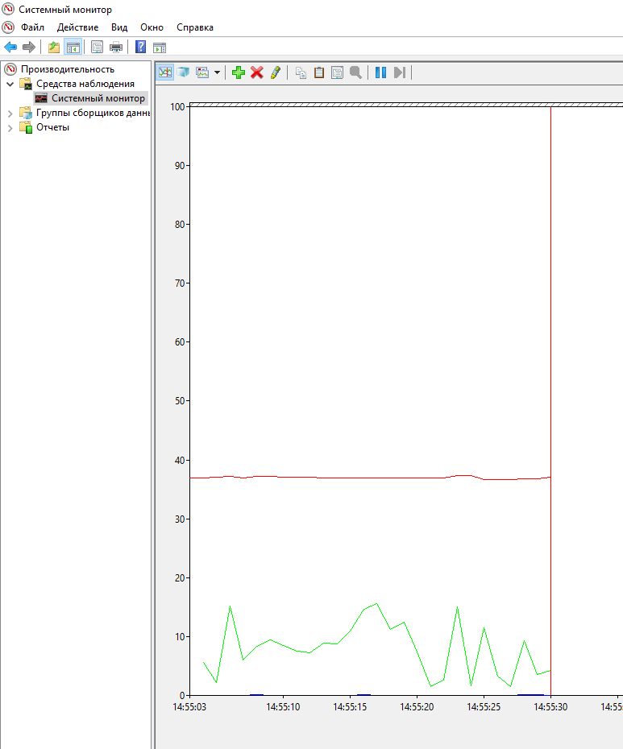

Закрытие

Работа в программе

Открытие paint

Рисунок 3-Работа с paint

При открытии Paint объем оперативной памяти равен 37%, а при закрытии программы чистый объем ОС равен 36%. Объем памяти Paint – 1%.

Теперь составим для наглядности таблицу, чтоб увидеть какое устройство участвует при определенной операции

|  |  |  |  |
| --- | --- | --- | --- |
| Действие | Процессор | Оперативная память | Внешняя память |
| Запуск программы | + | + | - |
| Открытие документа | + | - | + |
| Редактирование документа | + | - | - |
| Сохранение документа | + | - | + |
| Завершение работы программа | + | + | - |

*Ответ на вопрос: почему изменения на диаграмме памяти выглядят такими незначительными по сравнению с изменениями на диаграмме процессора?* Процессор участвует при каждом совершённом действии, а у оперативной памяти более постоянная нагрузка, которая изменяется только при открытии и закрытии программ, поэтому график процессора будет изменяться намного чаще, нежели оперативной памяти.

Теперь добавим еще 2 счетчика: %работа в привилегированном режиме и %работа в пользовательском режиме (Рисунок 4).

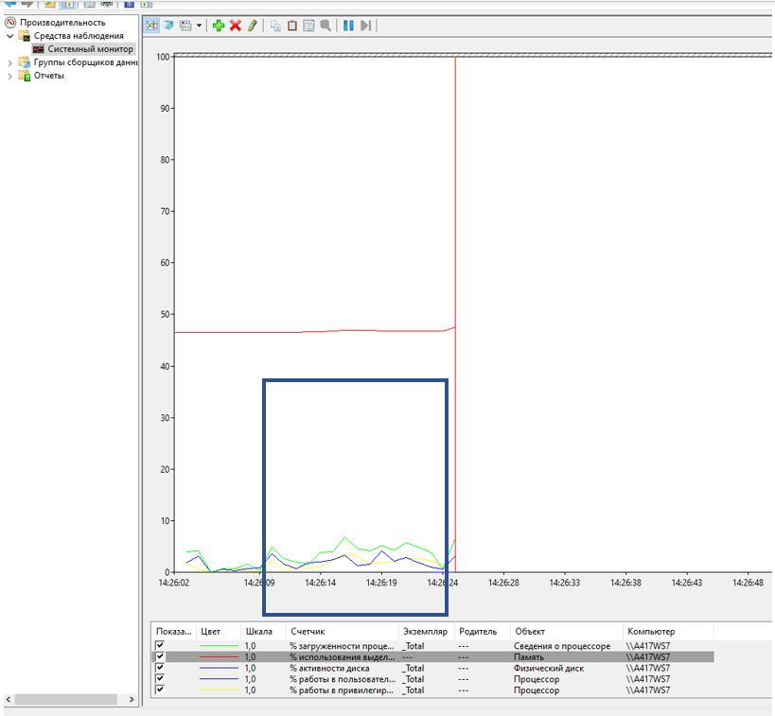

Рисунок 4-Добавление 2 счетчиков

При движении мышью, линия работы в привилегированном (бирюзовая) возрастает. Которая отражает время, затраченное на обслуживание прерываний от мыши, и время, понадобившееся подсистеме поддержки окон на отрисовку графики.

В списке экземпляров объекта выбираю все процессы (кроме процесса _Total) и добавляю их.

 Нажимаю комбинацию клавиш Ctrl+H для активизации режима выделения — текущий выбранный счетчик будет выделен белым цветом (Рисунок 5).

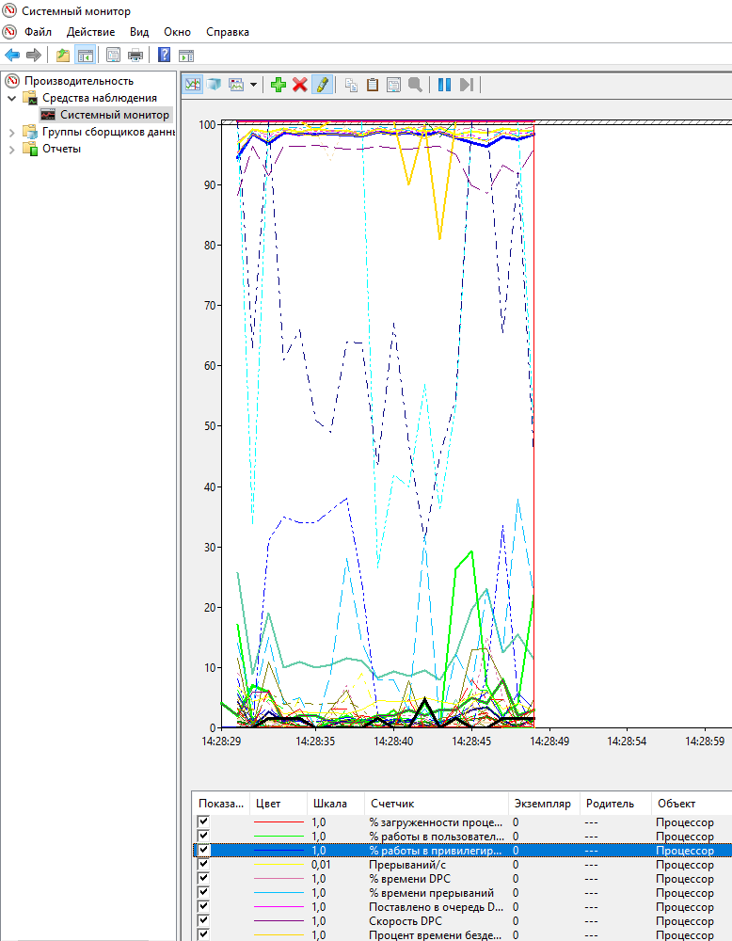

Рисунок 5-Выделение текущего графика